Herzliche Einladung
zur Kinderkrippenfeier
in der kath. Kirche Hl. Geist
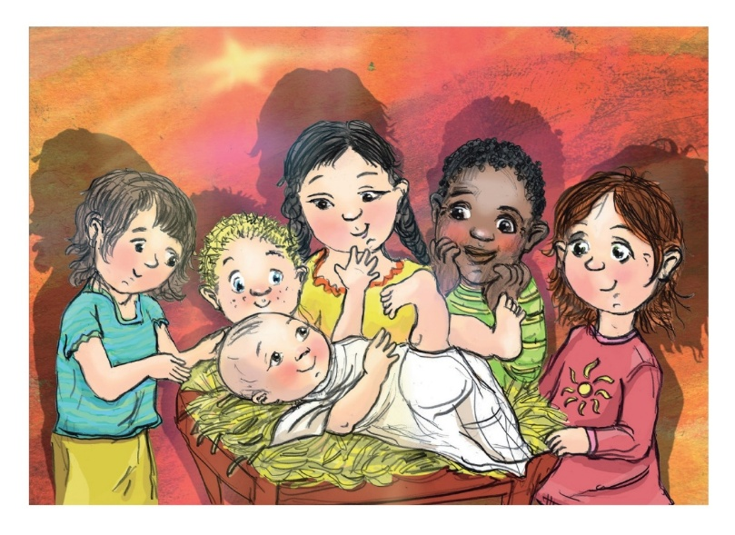
am 24.12.2025
um 16:00 Uhr

Andacht mit Krippenspiel
gestaltet von den Pfadfindern und Ministranten,
Musik von Theresa und Clemens Schönberger
und Judith Kreinhöfner

